FRA3C
Date d’échéance du projet final - ________

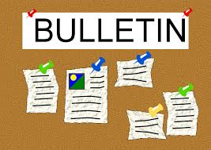

Projet sommatif

Bulletin de nouvelles
- Remue-méninges (but, sujet) Date d’échéance : __________________ 2016
- Plan (qui, quoi, où, quand, comment pourquoi) Date d’échéance : __________________ 2016
- Brouillon (rédaction et images) Date d’échéance : __________________ 2016
- Correction Date d’échéance : __________________ 2016
- Propre Date d’échéance : __________________ 2016

Nom de l’élève : _____________________________________ École secondaire du Sacré-Cœur

